Памятка для родителей
«ГОТОВИМ РУКУ К ПИСЬМУ»
Подготовка к письму – один из самых сложных этапов подготовки ребенка к систематическому обучению. В дошкольные годы можно сделать очень многое, чтобы подготовить ребёнка к этому обучению, облегчить будущему первоклашке процесс овладения письмом. Важно именно подготовить руку к письму в дошкольные годы, а не научить писать. Это совершенно разные задачи.
Одним из основных направлений подготовки руки к письму является развитие руки и развитие графо-моторных навыков.
- . Сформировать правильный захват орудия письма.
- Упражнять в правильном распределении мышечной нагрузки руки.
Опыт графических движений ребенок приобретает, выполняя: различные виды штриховки, рисуя, раскрашивая, копируя рисунки, обводя контуры по точкам и пунктирным линиям, продолжая узоры различной сложности.
При этом необходимо следить, чтобы ребенок вел линии сверху вниз и слева направо, штриховал ровно, без пробелов, не выезжал за контур.
Даже если дошкольник рисует много и с увлечением, но при этом нет руководства со стороны взрослого, графический навык может формироваться неправильно.
Помните, что длительность выполнения заданий для детей от 5 лет 5-7 минут, затем нужно сделать перерыв, выполнить упражнение для снятия напряжения и усталости.
В процессе формирования графо-моторных навыков нужно учитывать возрастные и индивидуальные особенности ребенка, а также следует уделять большое внимание соблюдению гигиенических правил письма. Следует начинать с упражнений, направленных на правильный захват карандаша и правил посадки при письме.
Посадка при письме.
- дети должны сидеть прямо, не касаясь грудью стола.
- ноги всей ступней стоят на полу или на подставке, голова слегка наклонена влево.
Положение рук при письме.
- руки пишущего должны лежать на столе так, чтобы локоть правой руки немного выступал за край стола, и правая рука свободно двигалась по строке, а левая – лежала на столе и снизу придерживала рабочий лист.
Положение кисти пишущей руки.
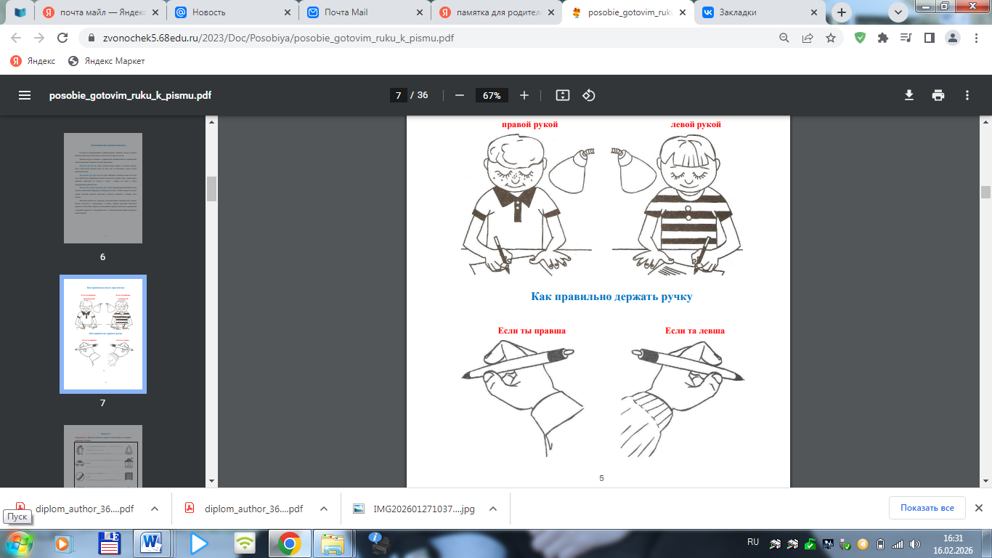
- кисть правой руки большей частью ладони должна быть обращена к поверхности стола, точкой опоры для кисти служат ногтевая фаланга несколько согнутого мизинца и нижняя часть ладони.

